Didaktische Handreichung: Le drapeau blanc
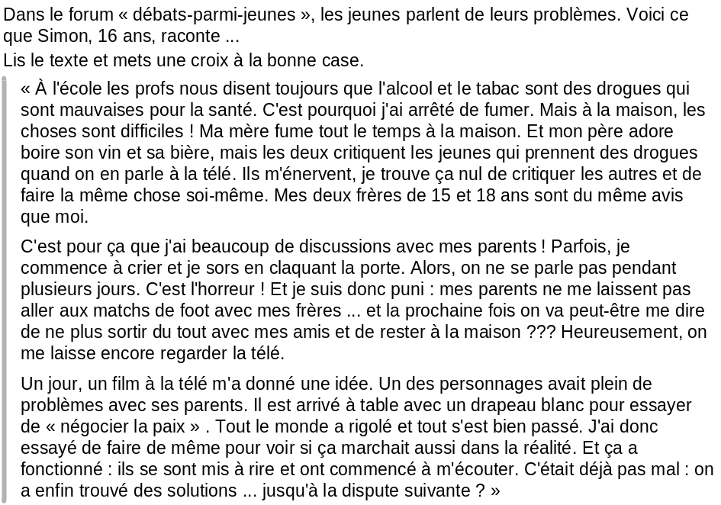
Textsorte | Beitrag für ein Diskussionsforum im Internet
Thema | Familienalltag; Wohnen und Umwelt; Zwischenmenschliche Beziehungen: Liebe, Freundschaft, Familie; Identität
Lesestil | detailliert /selektiv

Teilaufgabe | 01 | 02 | 03 | 04
Niveaustufe | A2 | A2 | A2 | A2
1.1
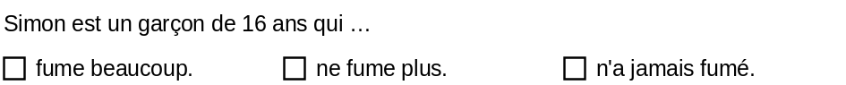
RICHTIG | nur das 2. Kästchen wurde angekreuzt (ne fume plus.)
1.2
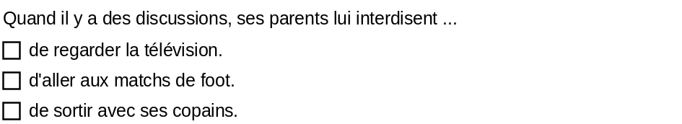
RICHTIG | nur das 2. Kästchen wurde angekreuzt (d'aller aux matchs de foot)
1.3
RICHTIG | nur das 3. Kästchen wurde angekreuzt (que Simon a vue à la télé.)
1.4
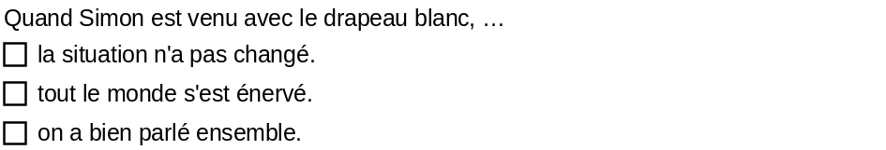
RICHTIG | nur das 3. Kästchen wurde angekreuzt (on a bien parlé ensemble.)

Aufgabenbezogener Kommentar
Die Aufgabe erfordert von den Lernenden, spezifische Informationen aus einem Leserbeitrag für ein Internetforum zu verstehen. In dem Text schildert ein Jugendlicher ein Problem mit seinen Eltern und seinen Lösungsversuch. Um die Hauptaussagen zu verstehen, müssen die relevanten Textstellen erkannt und verstanden werden, was einen selektiven und auch detaillierten Lesestil erfordert.
Mögliche Bearbeitungsschritte:
- Leseerwartung aufbauen: Überschrift (Le drapeau blanc)
- Leseerwartung spezifizieren: Lesen der Situierung (forum débats-parmi-jeunes , jeunes parlent de leurs problèmes, Simon, 16 ans, raconte), der Aufgabenstellung, Erfassen des Aufgabenformats (Mehrfachauswahl) und der Antwortmöglichkeiten
- Wortschatz zum Thema problèmes de famille aktivieren
- zunächst zur Orientierung überfliegendes Lesen → Globalverstehen, evtl. erster Lösungsversuch
- beim zweiten Lesen Aufmerksamkeit auf relevante Textstellen richten, die zu den Antwortmöglichkeiten passen (z. B. Teilaufgabe 1: j’ai arrêté de fumer; Teilaufgabe 2: mes parents ne me laissent pas aller aux matchs de foot avec mes frères; Teilaufgabe 3: un film à la télé m’a donné une idée; Teilaufgabe 4: ça a fonctionné: ils se sont mis à rire et ont commencé à m’écouter; on a enfin trouvé des solutions) → Ergänzen der Lösung
- drittes Lesen zum Ausschließen der anderen Möglichkeiten (durch Kombination relevanter Einzelinformationen) und zur Kontrolle nutzen
Mögliche Schwierigkeiten:
- evtl. unbekannter Wortschatz in der Überschrift (drapeau), in der Situierung (parmi) und in den Antwortmöglichkeiten z. B. interdisent)
- evtl. unbekannter Wortschatz in der Textvorlage (z. B. arrêté de, soi-même, du même avis que, en claquant, puni, ne plus sortir du tout, plein de, essayer, négocier la paix, la dispute suivante)
- komplexe Strukturen: z. B. Gérondif (en claquant), Objektpronomen (lui interdisent, me dire de, m’a donné une idée), Konditionalsatz (si ça marchait), Negation (c’était déjà pas mal), de ne plus sortir du tout), Syntax (Hypotaxe)

Anregungen für den Unterricht
Differenzierungsmöglichkeiten:
- leichter: je eine Antwortmöglichkeit streichen (erhöht Ratewahrscheinlichkeit)
- schwieriger: zusätzliche Auswahlmöglichkeiten (z. B. Teilaufgabe 1 : qui fume avec ses amis; Teilaufgabe 2 : de rester dans sa chambre ; Teilaufgabe 3 : des amis de Simon ; Teilaufgabe 4 : les parents se sont disputés avec Simon)
- schwieriger: Fragen zu weiteren Informationen (z. B. Simon se dispute avec ses parents parce que... il n’a pas le droit de fumer à la maison./ ils critiquent les autres et font la même chose eux-mêmes./ les deux frères l’énervent.)
Weiterarbeit am Thema:
- Lexik: Auf Grundlage des Textes Wortschatzarbeit zum Thema „Probleme von Jugendlichen“
- Sprachmittlung: Arbeit mit Spiegeltexten zum selben Thema (auf Grundlage von Leserbriefen aus Jugendmagazinen)
- Schreiben/Leseverstehen:
- Lernende verfassen Kommentar zu dem Beitrag, lesen diese im Plenum (Methode Galerierundgang) und wählen gelungene Texte aus
- Lernende verfassen selbst einen Beitrag, in dem sie ein Problem schildern, Mitschüler/-innen schreiben Kommentar, in welchem sie einen Lösungsweg vorschlagen
- Sprechen (monologisch)/ Hörverstehen: Lernende stellen eine Problem auf Französisch vor, Mitschüler/-innen geben einen Rat zur Lösung des Problems
Weiterarbeit am Lesestil:
- mit Nichtverstehen umgehen: alle Textstellen markieren, die die Lernenden verstehen können („Inseln des Verstehens“)
- detailliertes Lesen üben: beim Lesen Aufmerksamkeit auf mögliche Signalwörter bzw. relevante Textelemente richten, diese markieren, richtige Antworten begründen

